BỘ CÔNG THƯƠNG

**TRƯỜNG ĐẠI HỌC CÔNG NGHIỆP THÀNH PHỐ HỒ CHÍ MINH**

**KHOA CÔng nghệ thông tin**



**Bài tập lớn week 5**

Môn học: **Lập trình WWW (Java)**

Lớp học phần: DHKTPM17A

Mã học phần: 420300362101

Giảng viên hướng dẫn: Võ Văn Hải

Họ và tên: Trương Quốc Bảo

Mã số sinh viên: 21017351

thành phỐ hỒ chí minh, NĂM 2024

Mục lục

Lab Week 05 - Bài tập lớn Week 5 – Website tuyển dụng việc làm 3

Các yêu cầu bắt buộc 3

Chức Năng 4

Nội Dung 4

# Lab Week 05 – Bài tập lớn Week 5 – Website tuyển dụng việc làm

## Các yêu cầu bắt buộc

Java (JDK) phiên bản >= 17

Công cụ build: Gradle

MariaDB

IDE: IntelliJ IDEA

Hệ điều hành: Windows, MacOS

Email: Xác thực 2 yếu tố và được bật

Sơ đồ diagrams

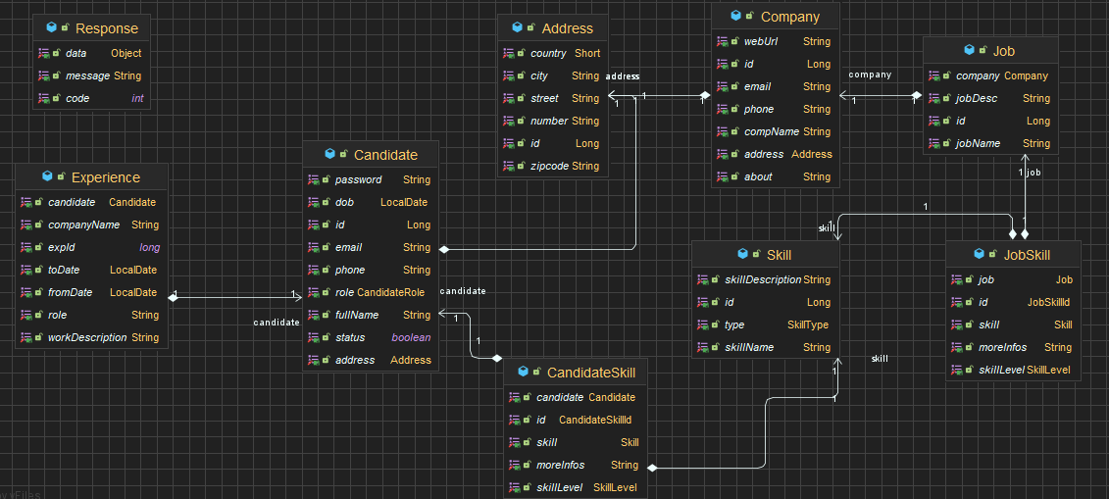

Cấu hình cơ sở dữ liệu

*spring.datasource.driver-class-name*=org.mariadb.jdbc.Driver  
*spring.datasource.url*=jdbc:mariadb://localhost:3306/works?createDatabaseIfNotExist=true  
*spring.datasource.username*= {your username}  
*spring.datasource.password*= {your password}  *spring.mail.host*=smtp.gmail.com  
*spring.mail.port*=587  
*spring.mail.username*= {email của bạn}   
*spring.mail.password*= {mật khẩu xác thực 2 yếu tố}   
*spring.mail.properties.mail.smtp.auth*=true  
*spring.mail.properties.mail.smtp.starttls.enable*=true

## Chức Năng

1. Người dùng khách

Đăng ký/Đăng nhập

Xem và tìm các bài tuyển dụng

1. Ứng viên

Gợi ý các công việc phù hợp với kỹ năng

Cập nhật trang cá nhân

Ứng tuyển công việc

1. Công ty

Đăng ký/Đăng nhập

Đăng bài tuyển dụng

Xem và tìm kiếm ứng viên

Gợi ý các ứng viên phù hợp với công việc

Gửi email mời ứng viên

## Nội Dung

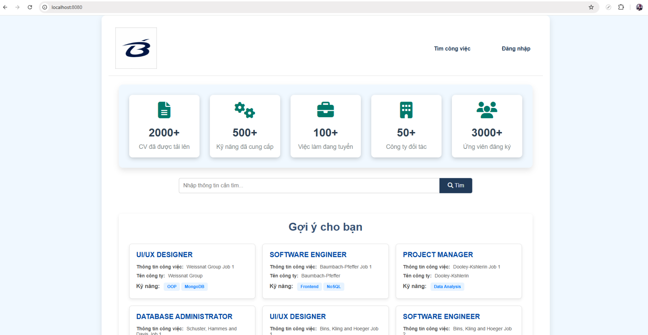Giao diện bắt đầu

Đăng nhập

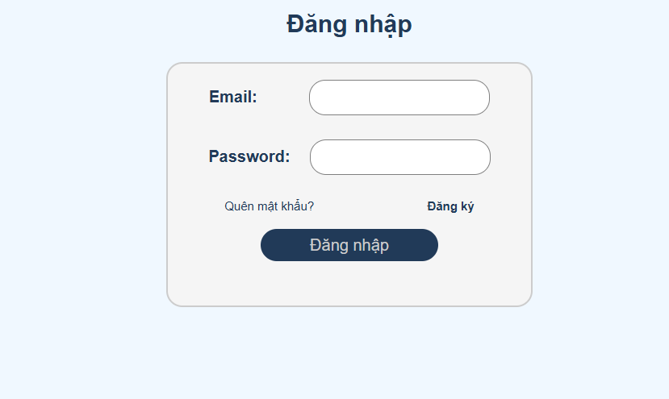

Đăng kí với tư cách ứng viên

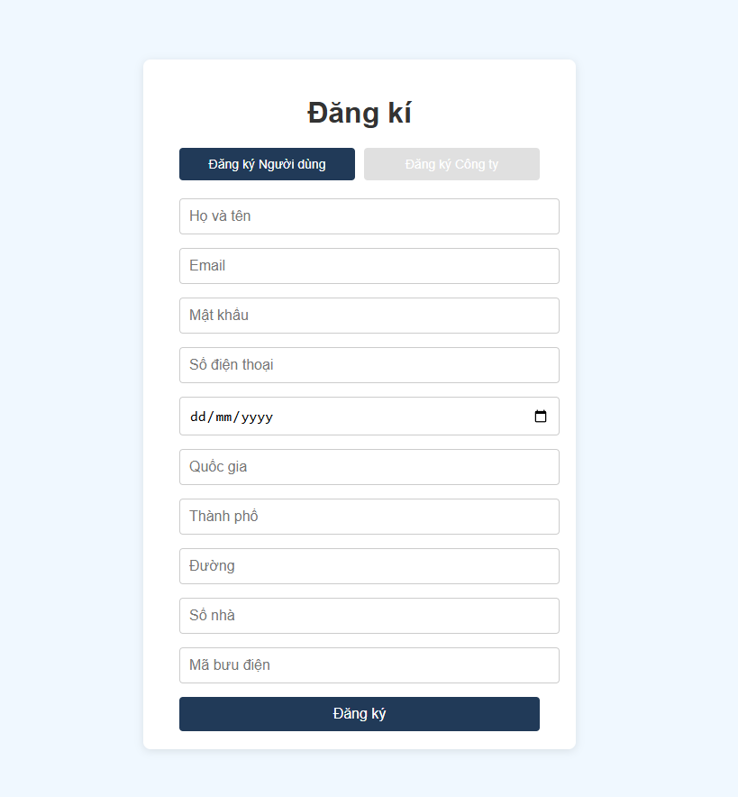

Đăng kí với tư cách công ty

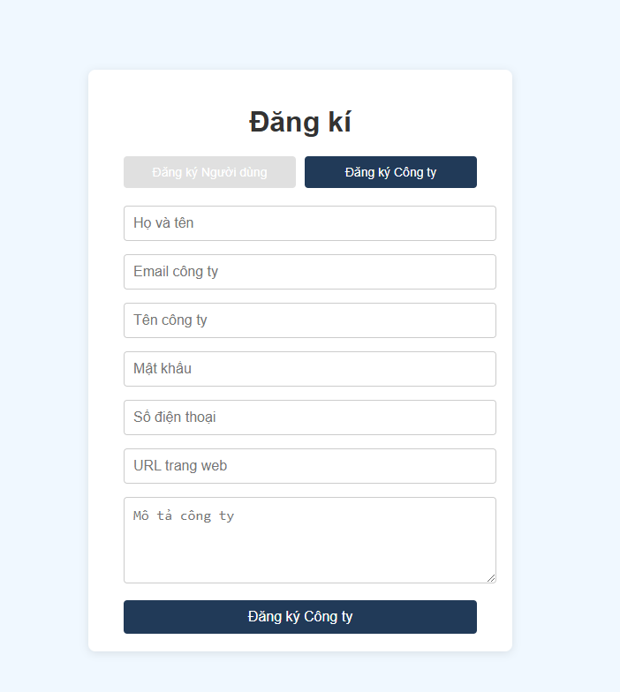

**Ứng viên**

Giao diện chính của ứng viên sẽ hiển thị các công việc đang tuyển nhân sự

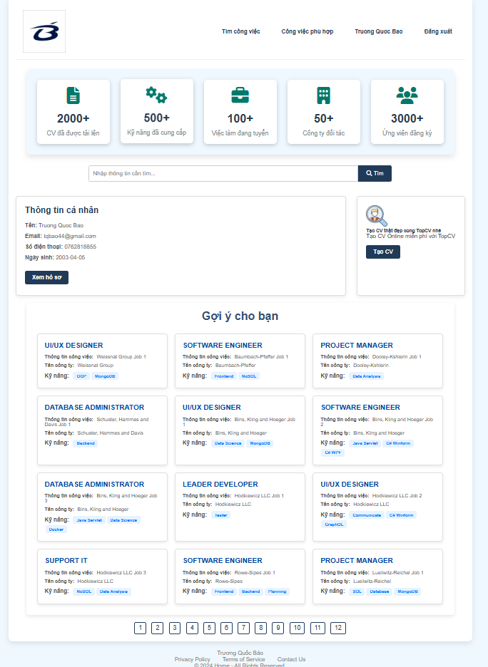

Khi vào công việc phù hợp sẽ hiển thị các công việc phù hợp với kỹ năng của bạn

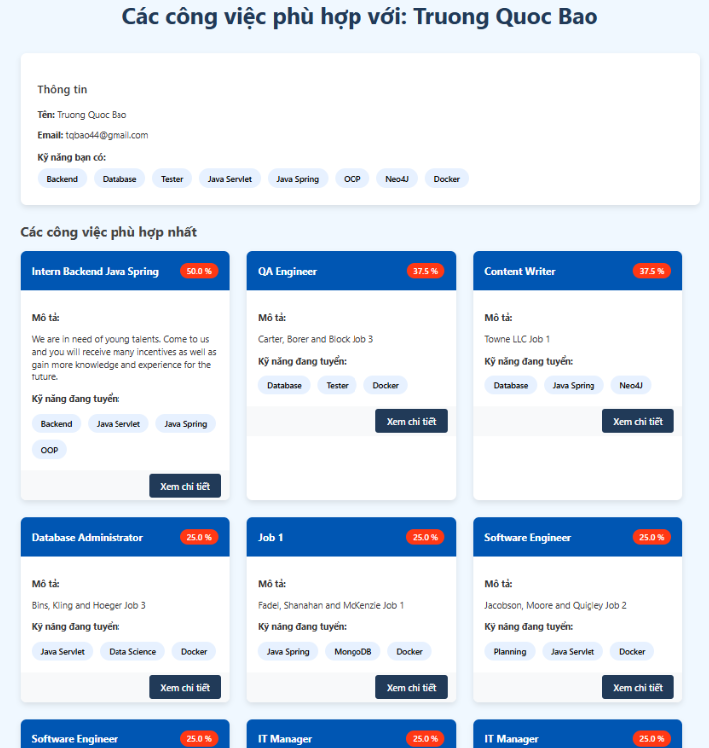

Hồ sơ cá nhân

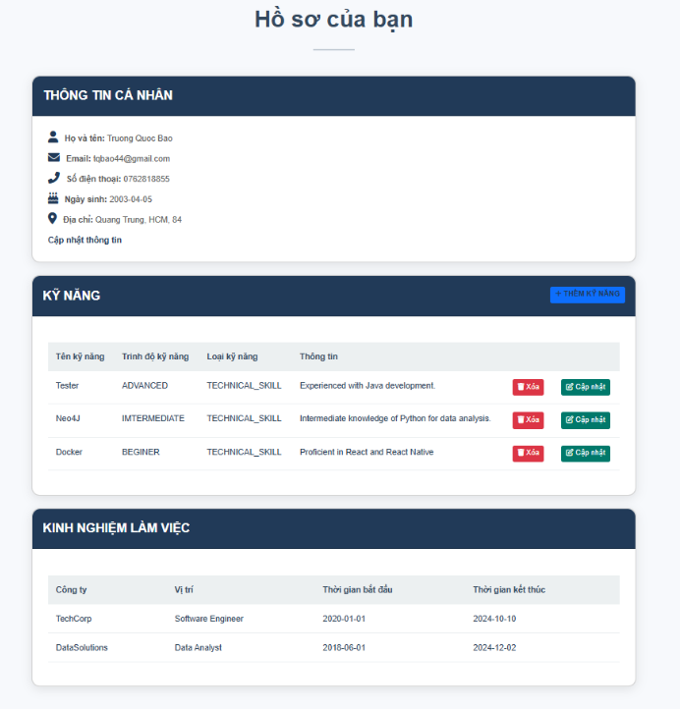

Thêm kỹ năng

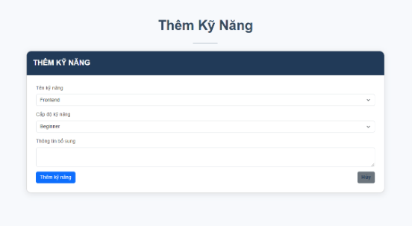

Cập nhật thông tin

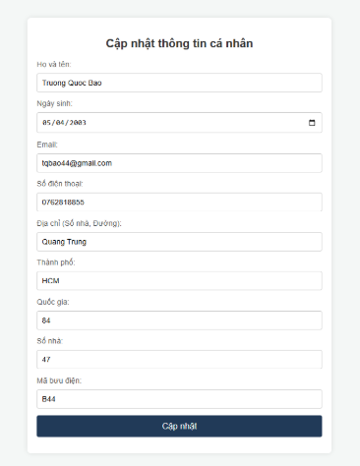

Tìm kiếm công việc  
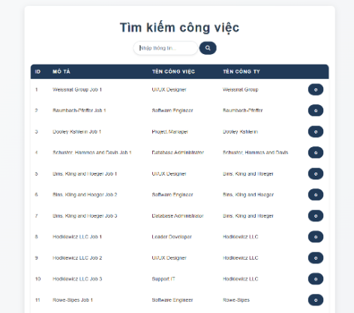

**Công ty**

Giao diên chính của người quản lí công ty

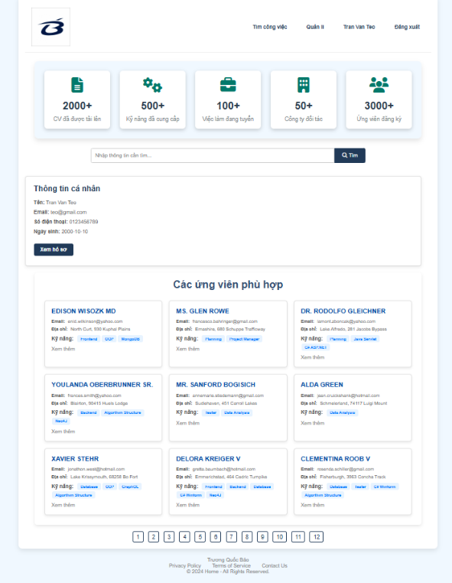

Trang quản lí

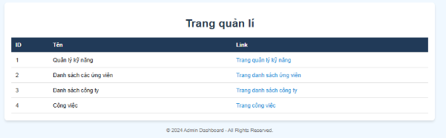

Danh sách ứng viên

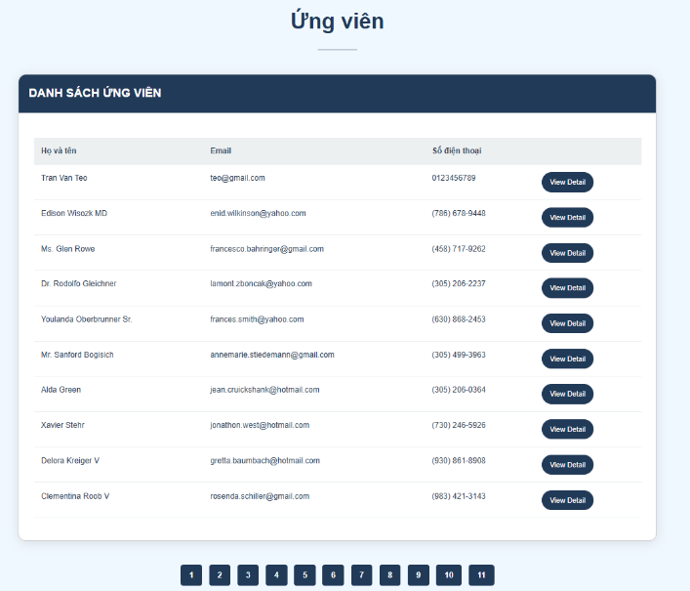

Danh sách công ty đối tác

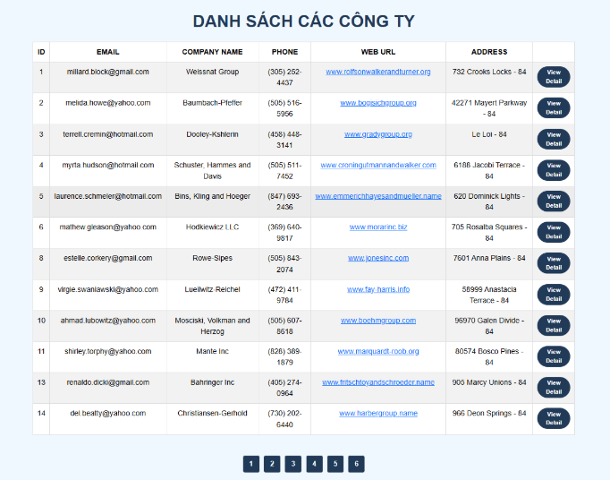

Về phần công ty của người đăng nhập, hiển thị thông tin và các bài tuyển dụng của công ty

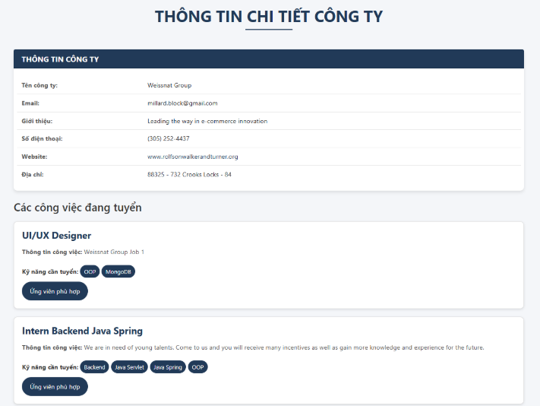

Các ứng viên phù hợp

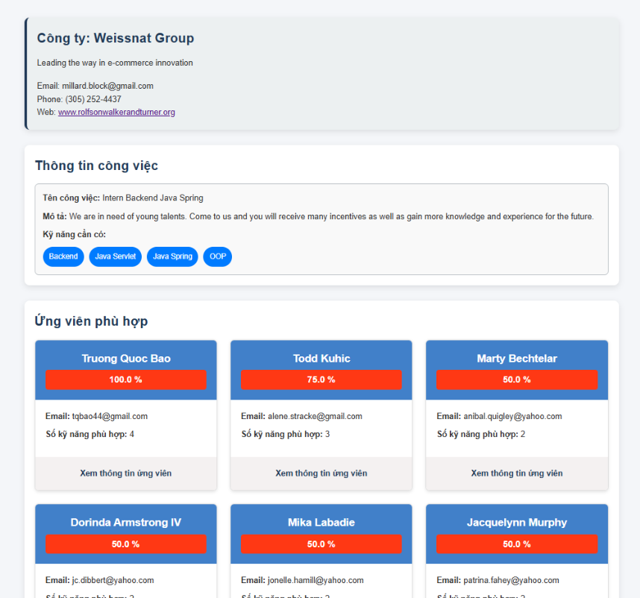

Thông tin chi tiết ứng viên

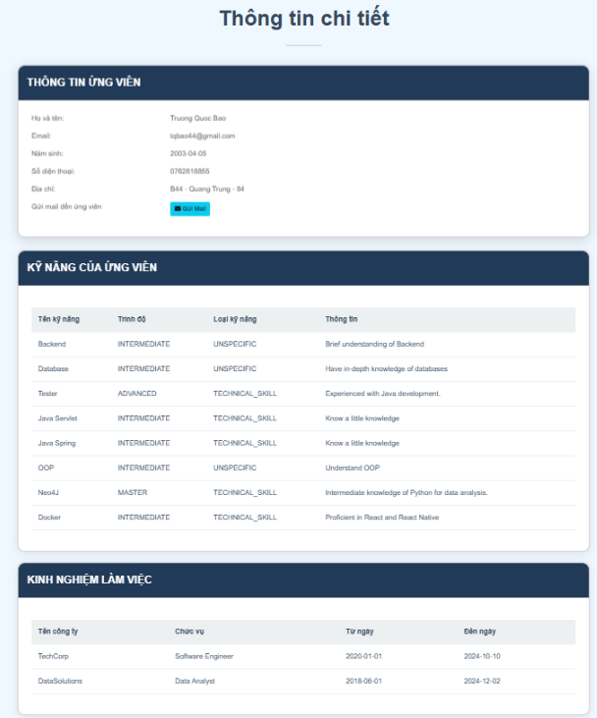

Gửi mail

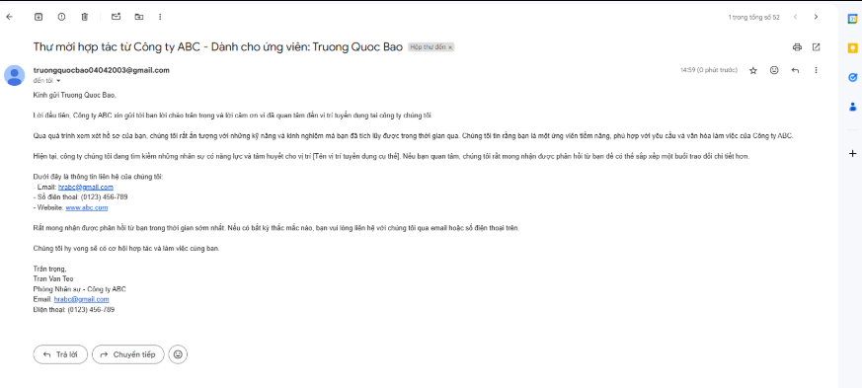

Đăng bài tuyển dụng

